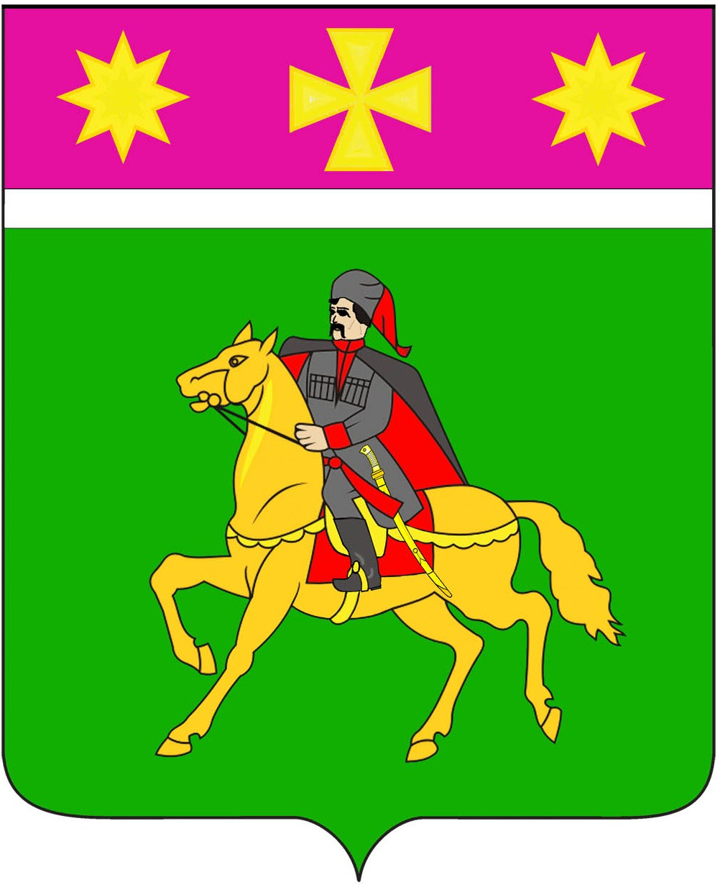
СОВЕТ
Полтавского сельского поселения
Красноармейского района

РЕШЕНИЕ

29.11.2018 № 59/1
станица Полтавская

Об установлении земельного налога

в Полтавском сельском поселении

Красноармейского района

На основании главы 31 Налогового кодекса Российской Федерации, Устава Полтавского сельского поселения Красноармейского района Совет Полтавского сельского поселения Красноармейского района РЕШИЛ:
1.Установить на территории Полтавского сельского поселения Красноармейского района земельный налог, определив налоговые ставки в следующих размерах:

№ п/п | Категория земель | Вид разрешенного использования земельных участков | Ставка земельного налога, %
11. | Земли сельскохозяйственного назначения |  | 0,3
11.1. |  | Земельные участки для ведения личного подсобного хозяйства, садоводства, животноводства, огородничества, а также дачного хозяйства | 0,3
22. | Земли населенных пунктов:
22.1. |  | Земельные участки в составе зон сельскохозяйственного использования в населенных пунктах и используемые для сельскохозяйственного производства | 0,3
22.2. |  | Земельные участки, занятые индивидуальными жилыми домами, а также приобретенные (предоставленные) для индивидуального жилищного строительства | 0,3
22.3. |  | Земельные участки, занятые объектами инженерной инфраструктуры жилищно-коммунального комплекса (за исключением доли в праве на земельный участок, не относящийся к жилищному фонду и к объектам инженерной инфраструктуры жилищно-коммунального комплекса) | 0,3
22.4. |  | Земельные участки, приобретенные (предоставленные) для личного подсобного хозяйства, садоводства, огородничества или животноводства, а так же дачного хозяйства | 0,3
22.5. |  | Земельные участки, ограниченные в обороте в соответствии с законодательством Российской Федерации, предоставленные для обеспечения обороны, безопасности и таможенных нужд | 0,3
22.6. |  | Земельные участки, занятые жилищным фондом, а также приобретенные (предоставленные) для жилищного строительства за исключением земельных участков, указанных в подпункте 2.2, а также входящих в состав имущества многоквартирного жилого дома | 0,3
22.7. |  | Земельные участки, предназначенные для размещения объектов рекреационного и лечебно-оздоровительного назначения | 0,3
33. | Прочие земли |  | 1,5

2. В отношении земельных участков, у которых согласно правоустанавливающим документам имеется более чем один вид разрешенного использования, устанавливается максимальная ставка из нескольких возможных.
3. Налогоплательщиками - организациями налог уплачивается по истечении налогового периода не позднее 1 февраля года, следующего за истекшим налоговым периодом.
4. Авансовые платежи по налогу уплачиваются налогоплательщиками - организациями не позднее 20 апреля, 20 июля, 20 октября налогового периода в размере одной четвертой налоговой ставки процентной доли кадастровой стоимости земельного участка по состоянию на 1 января года, являющегося налоговым периодом.
5. Налоговые льготы.
5.1. Освобождаются от налогообложения следующие категории налогоплательщиков в отношении одного земельного участка, не используемого для ведения предпринимательской деятельности:
1) инвалидов, которые имеют I и II группы инвалидности;
2) инвалидов с детства;
3) ветеранов и инвалидов боевых действий.
5.2. Освободить от уплаты земельного налога следующие категории налогоплательщиков:
5.2.1. Муниципальные, автономные, казенные и бюджетные учреждения, финансируемые за счет средств бюджета муниципального образования Красноармейский район и средств Фонда обязательного медицинского страхования, муниципальные, автономные, казенные и бюджетные учреждения, финансируемые за счет средств бюджета Полтавского сельского поселения Красноармейского района, органы местного самоуправления муниципального образования Красноармейский район, органы местного самоуправления Полтавского сельского поселения Красноармейского района;
5.2.2. Ветеранов и инвалидов Великой Отечественной войны;
5.2.3. Вдов (вдовцов) и родителей умерших (погибших) Героев Советского союза, Героев Российской Федерации (далее - Герои), кавалеров ордена Славы, кавалеров ордена Мужества.
6. Налогоплательщики-организации, имеющие право на налоговые льготы и уменьшение налогооблагаемой базы, представляют документы, подтверждающие право на налоговые льготы, один раз в год вместе с налоговой декларацией. Документы, подтверждающие право на уменьшение налогооблагаемой базы, а также право на налоговые льготы в соответствии с настоящим решением налогоплательщиками - организациями предоставляются в налоговые органы по месту нахождения земельных участков.
7. Льготы налогоплательщикам - физическим лицам предоставляются на основании заявления в порядке, установленном пунктом 10 статьи 396 Налогового кодекса Российской Федерации.
8. Признать утратившими силу решения Совета Полтавского сельского поселения Красноармейского района:
от 27 октября 2016 года № 33/7 «Об установлении земельного налога»;
от 14 декабря 2017 года № 47/7 «О внесении изменений в решение Совета Полтавского сельского поселения Красноармейского района от 27 октября 2016 года № 33/7 «Об установлении земельного налога»;
от 26 апреля 2018 года № 52/1 «О внесении изменений в решение Совета Полтавского сельского поселения Красноармейского района от 27 октября 2016 года № 33/7 «Об установлении земельного налога»;
9. Общему отделу администрации Полтавского сельского поселения Красноармейского района (Кузнецова) опубликовать настоящее решение в районной газете «Голос правды» и разместить на официальном сайте Полтавского сельского поселения Красноармейского района в информационно-коммуникационной сети «Интернет».
10. Отделу по доходам и управлению муниципальным имуществом администрации Полтавского сельского поселения Красноармейского района (Быкова) направить в Межрайонную инспекцию Федеральной налоговой службы России № 11 по Краснодарскому краю копию настоящего решения для руководства в работе.
11. Настоящее решение вступает в силу не ранее чем по истечении одного месяца со дня его официального опубликования и не ранее 1 января 2019 года.

Председатель Совета
Полтавского сельского поселения
Красноармейского района С.Ф. Олефиренко

Глава
Полтавского сельского поселения
Красноармейского района В.А. Побожий

